Министерство науки и высшего образования Российской Федерации
Федеральное государственное автономное образовательное учреждение
высшего образования
«Уральский федеральный университет
имени первого Президента России Б.Н. Ельцина»

Институт радиоэлектроники и информационных технологий – РТФ
Школа бакалавриата

ОТЧЕТ

По проекту
«Разработка приложения для визуального программирования логических игр»

по дисциплине «Проектный практикум»

Заказчик: Фамилия И.О. | Акмалетдинов Д. С.
Куратор: Фамилия И.О.  ученая степень, ученое звание, должность | Харисов А. Р.
Студенты команды CHINAZES
Фамилия И.О. | Утев Д. С.
Фамилия И.О. | Исакова К. С.
Фамилия И.О. | Кобелян Т. А.

Екатеринбург, 2025
СОДЕРЖАНИЕ

ВВЕДЕНИЕ 3
1 Аналитика 5
1.1 Scratch 5
1.2 Blockly 7
1.3 Code.org 8
1.4 Итоговый анализ конкурентов 10
2 Архитектура проекта 13
2.1 Стек проекта 13
2.2 Описание функционала 13
2.3 Основные функции 14
2.4 Техническая реализация 14
2.5 Реализация запуска создаваемой игры 15
3 Ход разработки и трудности 16
4 Отчет участников 18
4.1 Отчет тимлида и Backend-разработчика (Утев Денис) 18
4.2 Отчет Frontend-разработчика (Исакова Ксения) 19
4.3 Отчет аналитика и дизайнера (Кобелян Тамара) 21
ЗАКЛЮЧЕНИЕ 23
СПИСОК ИСПОЛЬЗОВАННЫХ ИСТОЧНИКОВ 25
Приложение A (обязательное) Техническое задание (ТЗ) на разработку приложения для визуального программирования логических игр 26
1 Общая информация о приложении 27
2 Архитектура системы 28

ВВЕДЕНИЕ

Целью данного проекта является разработка приложения для визуального программирования логических игр. Разработанный инструментарий должен предоставлять возможности быстрого создания игр, их модернизации и расширения в легко читаемом визуальном виде. Готовое приложение должно формироваться как отдельное приложение и не зависеть от разрабатываемой платформы.
Создание приложения для визуального программирования игр является важной и востребованной задачей в современных образовательных и технологических условиях. Такие инструменты позволяют значительно снизить порог входа в программирование, делая его доступным даже для тех, кто ранее не имел опыта разработки. Это особенно важно для школьников, студентов и других начинающих пользователей, которые хотят освоить основы алгоритмизации и логического мышления в увлекательной форме.
Для профессиональных разработчиков приложения с визуальным программированием также представляют ценность. Они позволяют быстрее создавать прототипы, настраивать логику поведения объектов и тестировать идеи без необходимости писать код с нуля. Это экономит время и упрощает процесс разработки, особенно на ранних этапах создания игры.
Проект ориентирован на школьников, студентов, а также разработчиков игр, стремящихся к максимальной простоте и удобству в разработке игр.
В результате реализации проекта необходимо реализовать следующие основные функции для разработки игр в нашем веб-приложении:
- визуальный редактор внутриигровых алгоритмов с drag-and-drop компонентами;
- библиотека готовых элементов для создания игр (игровые объекты, GUI-элементы, эффекты);
- готовая система событий и триггеров для разрабатываемых игр;
- превью игрового процесса.
Такой проект сделает процесс создания игр более понятным и доступным для широкого круга пользователей, включая школьников, студентов и людей без технического образования. Это способствует популяризации IT-специальностей и развитию цифровой грамотности. Приложение может стать эффективным инструментом для обучения основам логики, алгоритмизации и программирования. Использование игровой среды делает обучение интерактивным и мотивирующим, что положительно сказывается на результатах усвоения знаний.
- Аналитика

Для разработки приложения для визуального программирования логических игр в рамках концепции «игровой движок» был проведён обзор существующих решений на рынке. Анализ сосредоточен на системах, предназначенных для визуального программирования, и включает оценку их функциональности, удобства работы, а также доступности на российском рынке. Основное внимание уделено на возможности визуального программирования, предоставляемых нашими аналогами. В качестве объектов анализа выбраны три известных решения: Scratch, Blockly и Code.org.
Анализ позволил выявить сильные и слабые стороны каждого решения, а также определить преимущества разрабатываемой системы P5-Engine, ориентированной на российский рынок.

  - Scratch

Scratch [1] — это бесплатная платформа с открытым исходным кодом, предназначенная для обучения программированию через визуальные блоки, напоминающие кирпичики (рисунок 1). Первая версия была выпущена в 2007 году под руководством группы Lifelong Kindergarten Lab в MIT Media Lab. Основной целевой аудиторией являются дети в возрасте от 8 до 16 лет, педагоги, а также начинающие программисты, которые хотят освоить основы алгоритмизации и логического мышления в игровой форме. Платформа отличается интуитивно понятным интерфейсом, где вместо традиционного текстового кода используются цветные блоки команд, соединяемые между собой как конструктор.

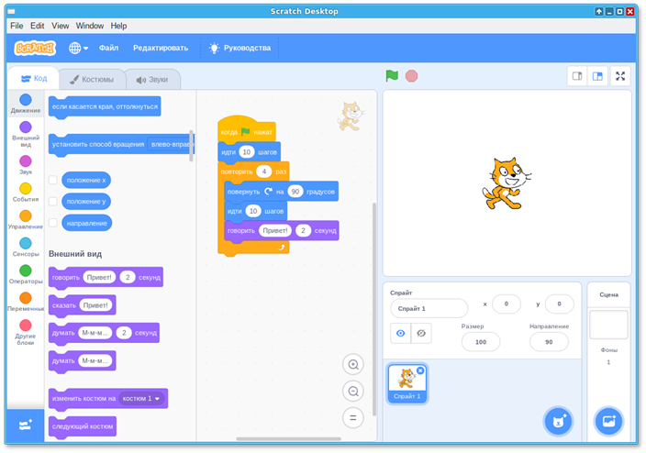
            - Scratch

Одной из ключевых особенностей Scratch является возможность создания мультимедийных проектов: пользователи могут разрабатывать анимации, игры, интерактивные истории и музыку, используя встроенную среду редактирования спрайтов и звуков. Также платформа предоставляет функцию онлайн-сообщества, где можно делиться своими проектами, просматривать и ремиксовать чужие идеи, что способствует развитию навыков совместной работы и вдохновляет на новые творческие решения. Такое сочетание обучающих и социальных функций делает Scratch популярным инструментом в образовательной среде.
Вместе с тем, у платформы есть ряд ограничений, которые стоит учитывать при выборе инструмента для обучения программированию. Например, Scratch не поддерживает работу с 3D-графикой, что ограничивает возможности реализации более сложных и реалистичных игровых сценариев. Экспортируемые проекты сохраняются в формате .sb3 и могут быть запущены либо в веб-редакторе, либо с помощью скачанного оффлайн-редактора, но не предусматривают самостоятельный запуск в виде исполняемого файла или мобильного приложения. Эти особенности могут затруднить использование платформы в профессиональной или коммерческой разработке.
Несмотря на указанные ограничения, Scratch остаётся одним из самых популярных инструментов для начального обучения программированию благодаря своей простоте, наглядности и активному сообществу пользователей. Его подход к обучению через игру положительно влияет на развитие логического мышления, креативности и интереса к информационным технологиям. Реализация собственного аналога Scratch позволит создать платформу, учитывающую современные требования к обучению программированию, а также расширить функционал за счёт устранения существующих ограничений.

  - Blockly

Blockly [2] — это веб-библиотека с открытым исходным кодом, разработанная Google, которая позволяет создавать визуальные редакторы программирования на основе блоков (рисунок 2). Платформа была представлена в 2012 году и предназначена в первую очередь для разработчиков, которым нужно интегрировать визуальное программирование в свои приложения или образовательные проекты. Также Blockly активно используется педагогами для обучения основам программирования в интерактивной и наглядной форме. В отличие от полноценных игровых платформ, Blockly не является самостоятельным конструктором игр — она представляет собой гибкий инструмент для построения логики программирования через графические блоки, которые можно соединять между собой, как элементы пазла.

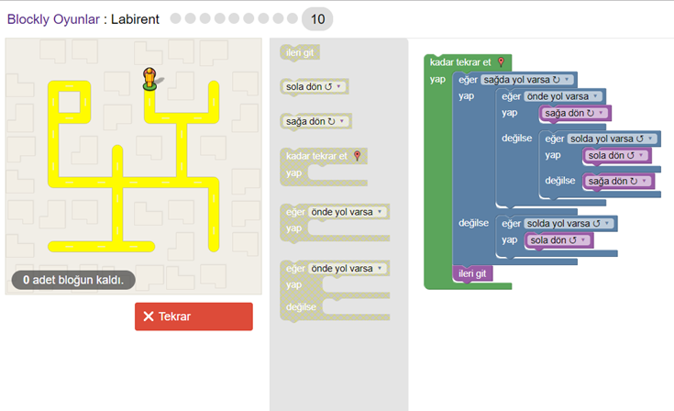
            - Blockly

Одной из ключевых особенностей Blockly является возможность генерации реального кода на популярных языках программирования, таких как JavaScript, Python, PHP, Lua, Dart и других, в зависимости от выстроенной пользователем последовательности блоков. Это делает её удобным инструментом для обучения и дальнейшего перехода к текстовому программированию. Однако у Blockly есть и ограничения: он не имеет готового интерфейса для создания игр или анимаций, требует предварительной интеграции в сторонний проект и не предоставляет встроенных средств работы с графикой или мультимедиа. Таким образом, Blockly больше подходит как техническая основа для разработки собственных обучающих приложений, чем как самостоятельный инструмент для создания игр.

  - Code.org

Code.org [3] — это бесплатная образовательная платформа, созданная в 2013 году некоммерческой организацией с целью популяризации компьютерных наук среди школьников (рисунок 3). Основной целевой аудиторией являются учащиеся школ и педагоги, которым доступны структурированные курсы и методические материалы для преподавания программирования даже без предварительного опыта. Особое внимание на платформе уделено игровой форме обучения: курсы включают задания с известными персонажами из таких вселенных, как Minecraft , Star Wars , Frozen и других, что делает процесс освоения программирования более увлекательным и мотивирующим для детей.

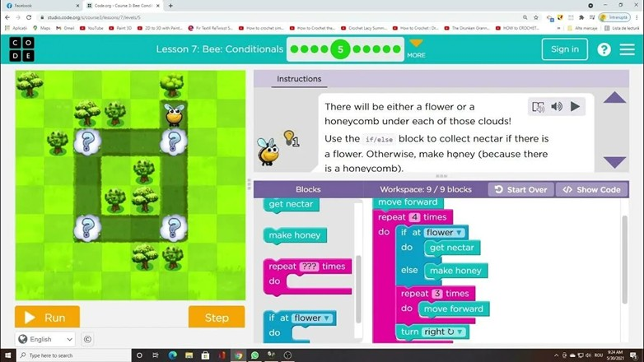
            - Code.org

Однако, несмотря на свою популярность и широкое использование в образовательной среде, Code.org имеет ряд ограничений. В частности, игры и задания, используемые в обучении, зачастую имеют сильно упрощённую логику и структуру, что не позволяет пользователям глубоко погрузиться в реальные навыки разработки игр или программирования в целом. Это означает, что такие задания больше подходят для начального ознакомления, но недостаточны для развития серьёзных технических навыков или творческого применения знаний на практике. Тем не менее, Code.org остаётся важным инструментом для внедрения основ информатики в школьное образование и поддерживает инициативы, такие как «Час кода», которые уже затронули десятки миллионов пользователей по всему миру.

  - Итоговый анализ конкурентов

В таблице 1 представлено сравнение аналогов.

            - Сравнительная таблица аналогов
Компания | Целевая аудитория | Возможность создания игр | Образовательная направленность | Генерация кода
Scratch | Дети 8–16 лет, педагоги, начинающие программисты | Полноценное создание 2D-игр, анимаций и интерактивных проектов | Высокая (сообщество, обмен проектами, уроки для детей) | Нет (работает только в формате блоков)
Blockly | Разработчики (для интеграции), педагоги | Нет встроенной поддержки создания игр (требует интеграции в другие проекты) | Средняя (инструмент для разработчиков, но используется в образовании) | Поддержка генерации кода на Python, JavaScript и других языках
Code.org | Школьники, учителя | Простые игровые задания (обучение через игры, но не создание своих) | Очень высокая (структурированные курсы, "Час кода", задания с персонажами) | Частичная поддержка (генерация кода в уроках, но без экспорта)
P5-Engine (наше решение) | Школьники, студенты, разработчики игр | Полноценное создание 2D-игр, анимаций и интерактивных проектов | Средняя (инструмент для разработчиков) | Поддержка генерации кода на JavaScript

Анализ рынка приложений для визуального программирования выявил сильные и слабые стороны решений Scratch, Blockly и Code.org. Scratch отличается высокой доступностью и развитой социальной средой, что делает его популярным среди детей и педагогов. Однако отсутствие поддержки 3D-графики и невозможность экспорта проекта в исполняемый формат ограничивают его применение в более серьёзных задачах. Blockly предлагает гибкость и возможность генерации кода на популярных языках программирования, что удобно для разработчиков, но требует интеграции в сторонние приложения, а также не предоставляет встроенной графической среды для создания игр. Code.org эффективен как образовательный инструмент с продуманными курсами и игровыми заданиями, но его уровень обучения рассчитан в первую очередь на новичков, а возможности для творческой самореализации и создания собственных проектов сильно ограничены. Таким образом, каждый из аналогов имеет свою нишу, но не обладает универсальным функционалом для полноценного обучения созданию игр с возможностью дальнейшего развития навыков программирования.
Разрабатываемое приложение «P5-Engine» устраняет ключевые недостатки конкурентов. Мы разработаем веб-приложение для визуального программирования игр. Оно будет разделено на клиентскую и серверную части. Наше приложение будет запускаться локально на компьютере пользователя. Визуальное программирование игр будет реализовано с помощью построения алгоритмов для поведения /функций/событий из специальных блоков, которые обозначают определенные выражения.

- Архитектура проекта

  - Стек проекта

В качестве стека технологий для создания нашего программного продукта мы использовали языки программирования Html, CSS, JavaScript для клиентской части и Python и его фреймворк FastAPI для серверной части. Наше приложение обладает клиент-серверной архитектурой с микросервисной организацией.

  - Описание функционала

Мы разработаем веб-приложение для визуального программирования игр. Оно будет разделено на клиентскую и серверную части. Наше приложение будет запускаться локально на компьютере пользователя.
Визуальное программирование игр будет реализовано с помощью построения алгоритмов для поведения /функций/событий из специальных блоков, которые обозначают определенные выражения.
Клиентская часть представляет собой сайт со следующими страницами:
- Главная страница;
- Страница создания нового проекта;
- Страница настроек проекта;
- Страница сохранённых проектов пользователя;
- Страница с открытым проектом для разработки.
Серверная часть нашего приложения будет взаимодействовать с клиентской частью и выполнять следующие функции:
- Создание нового проекта пользователя;
- Обновление проекта пользователя;
- Удаление проекта пользователя.

  - Основные функции

Планируется реализовать следующие основные функции для разработки игр в нашем веб-приложении:
- Визуальный редактор внутриигровых алгоритмов с drag-and-drop компонентами;
- Библиотека готовых элементов для создания игр (игровые объекты, GUI-элементы, эффекты);
- Готовая система событий и триггеров для разрабатываемых игр;
- Превью игрового процесса.

  - Техническая реализация

Клиентская часть будет реализована на Html, CSS, JavaScript с использованием библиотеки P5.js.
Серверная часть будет реализована с использованием языка программирования Python и его фреймворка FastAPI для взаимодействия клиентской части с серверной. В таблице 2 описаны все методы серверной части (таблица 2).
            - Описание методов
Метод | Путь | Описание
GET | /projects | Возвращает список всех существующих проектов
POST | /projects/create | Создаёт новый проект на основе указанного имени и пути, копируя туда шаблон
POST | /projects/delete/{project_name} | Удаляет проект по его имени (включая все файлы и папки проекта)

(Продолжение таблицы 2)
Метод | Путь | Описание
GET | /projects | Возвращает список всех существующих проектов
POST | /projects/create | Создаёт новый проект на основе указанного имени и пути, копируя туда шаблон
POST | /projects/delete/{project_name} | Удаляет проект по его имени (включая все файлы и папки проекта)
GET | /projects/open/{project_name} | Открывает проект и возвращает структуру файлов с их содержимым для редактирования
POST | /projects/save/{project_name}/{file_path:path} | Сохраняет изменения в указанном файле внутри проекта
POST | /projects/create_file/{project_name} | Создаёт новый файл в указанной директории проекта
POST | /projects/create_folder/{project_name} | Создаёт новую папку в указанной директории проекта
POST | /projects/delete_file/{project_name} | Удаляет указанный файл из проекта
POST | /projects/delete_folder/{project_name} | Удаляет указанную папку (и её содержимое) из проекта

  - Реализация запуска создаваемой игры

Построенные алгоритмы из блоков будут собираться в единую систему, которая будет переводиться в код языка JS. Для рисования объектов на экране будет использована библиотека P5.js, использующая OPENGL. Разработанная игра будет запускаться, как отдельный сайт.

- Ход разработки и трудности

Процесс разработки нашего приложения для визуального программирования игр начался с тщательного проектирования и планирования всех этапов работы. После завершения аналитической части, в которой были изучены существующие решения на рынке и выявлены основные требования целевой аудитории, мы выбрали стек технологий, оптимально подходящий для реализации поставленных задач. На этом этапе было принято решение использовать язык программирования Python для серверной части, а также современные веб-технологии (HTML, CSS, JavaScript) для создания удобного и интерактивного веб-интерфейса. Для управления проектом и контроля версий применялась система Git. Выбор данных технологий обусловлен их надежностью, гибкостью, широкой поддержкой сообщества и соответствием целям нашего проекта.
После выбора инструментов мы приступили к проектированию системы. Ключевым этапом стало составление проектной документации, включающей основные функциональные возможности будущего продукта. Особое внимание было уделено созданию интуитивно понятного веб-интерфейса, обеспечивающего удобное взаимодействие пользователя с приложением
Для эффективной реализации проекта был составлен график работ, который включал этапы проектирования, разработки, тестирования и оптимизации. В нашей команде было три участника, каждый из которых взял на себя определенные направления. Утев Денис является Backend-разработчиком, разрабатывающим серверную часть на Python. Исакова Ксения является Frontend-разработчиком, она занималась версткой сайта. Кобелян Тамара была аналитиком и дизайнером в нашей команде. Все участники активно участвовали в составлении проектной документации, что позволило каждому глубже понять общие задачи проекта. Все участники команды работали в соответствии с графиком работ, который представлен на рисунке 4.

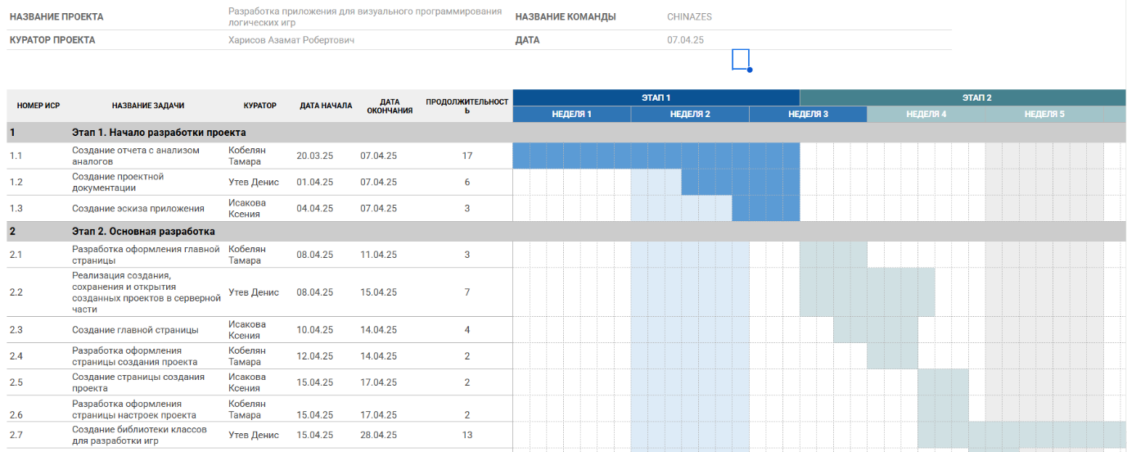
            - Таблица графика работ

В ходе работы мы столкнулись с рядом вызовов. Несмотря на то, что в команде было три участника и большое количество задач мы смогли скоординировать совместную работу и своевременный обмен информацией. Дополнительные сложности возникали из-за высокой учебной нагрузки каждого участника, что влияло на распределение времени. Эти трудности мы успешно преодолели благодаря налаживанию чётких каналов коммуникации, взаимной поддержке и организованному планированию работы. Опыт предыдущих совместных проектов также помог нам сохранить высокий уровень координации и продуктивности.
Итоги работы над проектом показали, что мы успешно достигли поставленных целей. Разработанное приложения для визуального программирования игр оказалось функциональной, удобной в использовании и готовой к выходу на рынок. Несмотря на возникшие технические и организационные сложности, мы справились с задачами, подтвердив высокую эффективность нашей команды и правильность выбранных технологий и подходов к разработке.

- Отчет участников

  - Отчет тимлида и Backend-разработчика (Утев Денис)

В рамках проекта по разработке приложения для визуального программирования логических игр Утевым Денисом были успешно выполнены ключевые организационные и технические задачи. Работа осуществлялась в двух основных направлениях: управление командой и непосредственная разработка серверной части.
На начальном этапе проводилась совместная разработка технического задания, где особое внимание уделялось детальному обсуждению требований к системе. В процессе формулировались четкие цели и задачи, определялись функциональные возможности и особенности технической реализации. Активное участие в этих обсуждениях позволило создать согласованный перечень требований, утвержденный всеми участниками проекта и куратором.
Важным этапом стало составление детального графика работ (рисунок 5). При планировании учитывались индивидуальные возможности каждого участника команды, что позволило создать сбалансированный план с равномерной загрузкой. Такой подход минимизировал риски срыва сроков и обеспечил эффективное распределение задач.

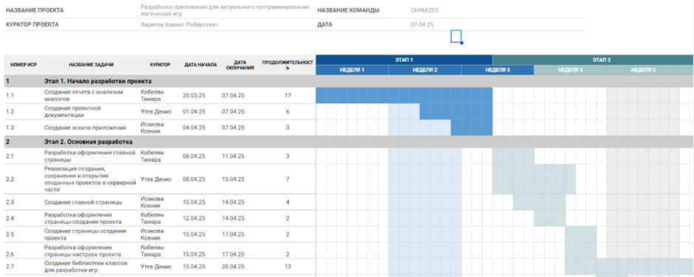
            - Детальный график работ

В сфере разработки серверной части были реализованы все заявленные функции приложения.
Управленческая деятельность включала регулярную координацию работы команды и контроль выполнения всех этапов проекта. Организовывались плановые встречи, осуществлялось распределение задач и мониторинг сроков их выполнения. Такой подход позволил поддерживать высокое качество работы и избежать возможных сбоев в процессе реализации проекта.
Проведенная работа сочетает в себе как управленческие, так и технические аспекты, что обеспечило успешное продвижение проекта от стадии первоначального планирования до реализации основных функциональных компонентов приложения для визуального программирования логических игр. Все поставленные задачи выполнены в установленные сроки с соблюдением требований к качеству.

  - Отчет Frontend-разработчика (Исакова Ксения)

Я, Исакова Ксения, являюсь разработчиком проектной команды «CHINAZES». В течение семестра мной был реализован фронтенд-функционал нашего проекта на основе предоставленных дизайнерских решений Тамары. В рамках данной работы были разработаны следующие компоненты пользовательского интерфейса:
- главная страница приложения (рисунок 6);
- страница настроек;
- страница со списком проектов (рисунок 7);
- интерфейс рабочего поля для создания проекта (рисунок 8).

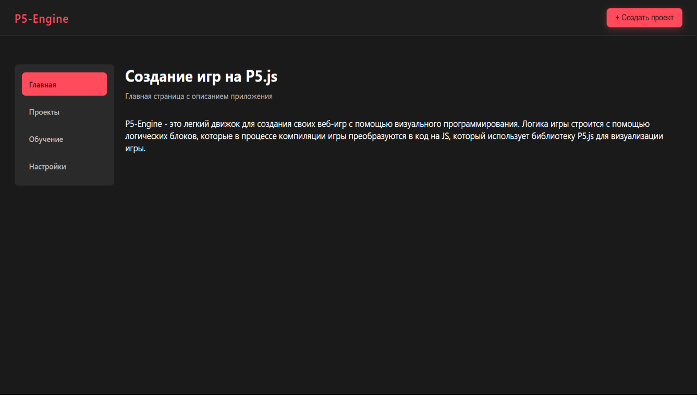
            - Главная страница приложения P5-Engine

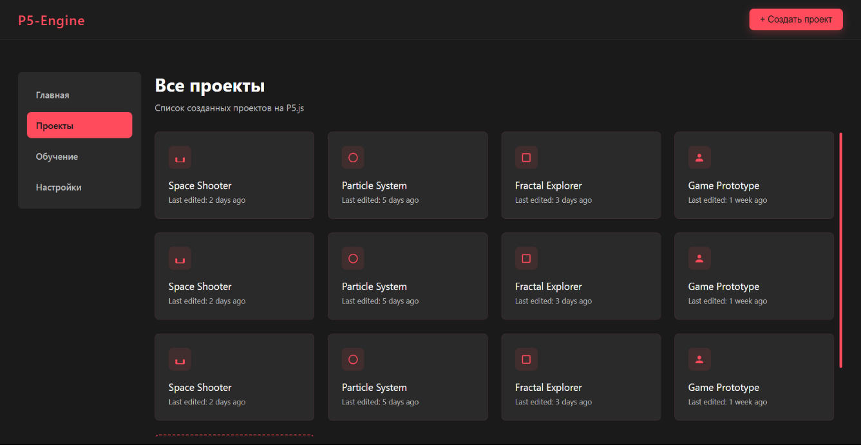
            - Страница со списком проектов в P5-Engine

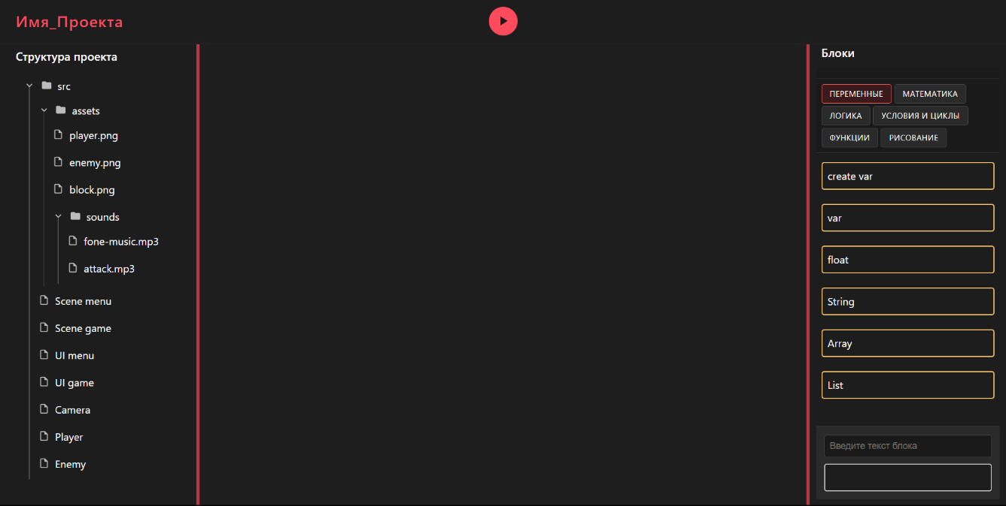
            - Рабочее поле для создания проекта в P5-Engine

В процессе разработки я работала в тесном взаимодействии с Backend-разработчиком нашей команды, обеспечивая корректную интеграцию фронтальной и серверной частей приложения.

  - Отчет аналитика и дизайнера (Кобелян Тамара)

Я являюсь аналитиком и дизайнером данного проекта.
В течение семестра мной была проведена полная аналитическая работа: исследованы и выявлены аналоги и конкуренты, определены целевая аудитория, основная цель проекта, а также минимально жизнеспособный продукт (МVP).
В рамках дизайнерской деятельности были разработаны следующие элементы интерфейса:
- главная страница приложения (рисунок 6);
- страница настроек;
- страница списка проектов (рисунок 7);
- рабочее поле для создания проекта (рисунок 8);
- дизайн всех интерфейсных блоков и игровых элементов проекта.
Результатом работы стало создание единой визуальной стилистики приложения, обеспечивающей удобство использования и соответствующей поставленным целям проекта.

ЗАКЛЮЧЕНИЕ

В ходе реализации проекта была разработана веб-платформа для визуального программирования логических игр — P5-Engine, сочетающая удобство использования с функциональной гибкостью. Разработанное приложение позволяет как новичкам, так и опытным разработчикам создавать игры без необходимости глубокого знания языков программирования, используя интуитивно понятный интерфейс с drag-and-drop блоками.
Проект успешно достиг поставленных целей: был создан клиент-серверный продукт с разделением на фронтенд и бэкенд. Клиентская часть реализована с использованием технологий HTML, CSS, JavaScript и графической библиотеки P5.js, что позволило обеспечить высокую степень наглядности и интерактивности. Серверная часть, написанная на Python с использованием фреймворка FastAPI, предоставляет широкие возможности по управлению проектами пользователей: их созданию, редактированию, сохранению и удалению.
Особое внимание было уделено анализу существующих решений, включая такие платформы, как Scratch, Blockly и Code.org . Были выявлены ключевые сильные и слабые стороны аналогов, что позволило определить уникальные преимущества и направления развития нашего продукта. В отличие от конкурентов, P5-Engine сочетает в себе возможность полноценного создания 2D-игр, поддержку генерации кода на JavaScript и автономную работу готовых проектов в виде отдельного сайта.
Также была проведена полная аналитическая работа: определены целевая аудитория, цели проекта, минимально жизнеспособный продукт (MVP), а также спроектированы структура и интерфейс приложения. Дизайнерская часть включала создание всех ключевых страниц и элементов UI, что позволило сформировать единую визуальную стилистику, ориентированную на удобство и доступность.
Работа над проектом показала высокий уровень координации и эффективности команды. Несмотря на учебную нагрузку и технические вызовы, все задачи были выполнены в срок и в соответствии с поставленными требованиями. Использованный стек технологий оказался удачным выбором и полностью соответствовал целям проекта.
Таким образом, P5-Engine представляет собой законченное решение, способное стать эффективным инструментом для обучения программированию и создания собственных игровых проектов. Его дальнейшее развитие может включать расширение функционала, добавление поддержки 3D-графики, интеграцию с облачными сервисами и реализацию совместной работы над проектами.

СПИСОК ИСПОЛЬЗОВАННЫХ ИСТОЧНИКОВ

- Официальная страница Scratch в интернете [Электронный ресурс] / Лаборатория MIT Media Lab. – URL: https://scratch.mit.edu/ (дата обращения: 27.05.2025).
- Официальная страница Google Blockly в интернете [Электронный ресурс] / Компания Google. – URL: https://developers.google.com/blockly (дата обращения: 27.05.2025).
- Официальная страница Code.org в интернете [Электронный ресурс] / Некоммерческая организация Code.org. – URL: https://code.org/ (дата обращения: 27.05.2025).
- (обязательное)
Техническое задание (ТЗ) на разработку приложения для визуального программирования логических игр

- Общая информация о приложении

Настоящее техническое задание определяет функциональные, технические и эксплуатационные требования к веб-приложению для визуального программирования логических игр. Документ служит основой для проектирования, разработки и тестирования системы.
Целью проекта является создание удобного и доступного инструмента для разработки логических игр с помощью визуального программирования. Приложение предназначено как для начинающих пользователей — школьников и студентов, так и для опытных разработчиков, желающих быстро создавать прототипы игровых механик без необходимости писать код с нуля.
Разработка должна обеспечить следующие ключевые возможности:
- визуальное программирование алгоритмов игры с использованием блоков (drag-and-drop);
- библиотеку готовых игровых элементов и триггеров;
- систему событий и взаимодействий между объектами;
- предпросмотр игрового процесса в реальном времени;
- возможность экспорта созданной игры как автономно запускаемого сайта.
Задачи:
- проведение анализа существующих решений и выявление потребностей целевой аудитории;
- разработка клиентской части приложения с поддержкой интерактивного редактора;
- реализация серверной части, обеспечивающей управление проектами;
- интеграция визуального программирования с графической библиотекой P5.js;
- тестирование функционала и оптимизация производительности.

- Архитектура системы

Приложение построено по принципу клиент-серверной архитектуры и состоит из двух основных компонентов: клиентская часть — веб-интерфейс, обеспечивающий удобство работы с проектами, и серверная часть — API, управляющее хранением и обработкой данных.
Веб-интерфейс (сайт, разворачиваемый на сервере):
- предоставляет интуитивно понятный графический интерфейс для создания и редактирования игровых проектов;
- реализует визуальный редактор алгоритмов с поддержкой drag-and-drop блоков;
- содержит библиотеку готовых игровых объектов, GUI-элементов и эффектов;
- позволяет просматривать результат разработки в режиме реального времени (превью);
- поддерживает работу с несколькими страницами проекта: главная, список проектов, настройки, редактор.
Серверная часть (API на Python / FastAPI):
- обеспечивает создание, сохранение, удаление и открытие проектов;
- управляет структурой файлов проекта и их хранением на стороне сервера;
- предоставляет RESTful API для обмена данными между клиентом и сервером;
- гарантирует безопасность операций с файлами и защиту от path traversal;
- позволяет организовать локальное хранение проектов и их быстрое восстановление.
Оба компонента тесно интегрированы между собой: клиент отправляет запросы на сервер через API, а сервер обеспечивает обработку и возврат необходимых данных. Такая организация делает систему гибкой, масштабируемой и надежной в эксплуатации.
Все игровые проекты создаются в виде отдельных HTML-файлов, что позволяет запускать их автономно без зависимости от разрабатываемой платформы. Это делает приложение универсальным как для образовательных, так и для профессиональных задач.

